ЗАКЛЮЧЕНИЕ
о результатах общественных обсуждений по проекту решения о предоставлении разрешения на отклонение от предельных параметров разрешенного строительства, реконструкции объектов капитального строительства обществу с ограниченной ответственностью
«Сиал» (далее – проект).

В целях соблюдения права человека на благоприятные условия жизнедеятельности, прав и законных интересов правообладателей земельных участков и объектов капитального строительства города Новосибирска по проектам решений о предоставлении разрешений на отклонение от предельных параметров разрешенного строительства, реконструкции объектов капитального строительства, в соответствии с Градостроительным кодексом Российской Федерации, решением Совета депутатов города Новосибирска от 24.06.2009 № 1288 «О Правилах землепользования и застройки города Новосибирска», Федеральным законом от 06.10.2003 № 131-ФЗ «Об общих принципах организации местного самоуправления в Российской Федерации», решением Совета депутатов города Новосибирска от 20.06.2018 № 640 «О Порядке организации и проведения в городе Новосибирске общественных обсуждений и публичных слушаний в соответствии с законодательством о градостроительной деятельности» проведены общественные обсуждения по проекту:
«Обществу с ограниченной ответственностью «Сиал» (на основании заявления в связи с тем, что конфигурация земельного участка, наличие инженерных сетей и красной линии являются неблагоприятными для застройки) для земельного участка с кадастровым номером 54:35:061351:126 площадью 0,1528 га, расположенного по адресу ориентира: Российская Федерация, Новосибирская область, город Новосибирск, ул. Большая, 274а (зона коммунальных и складских объектов (П-2)):
в части уменьшения минимального отступа от границ земельного участка, за пределами которого запрещено строительство зданий, строений, сооружений с 3 м до 1м с северо-восточной стороны, с 3 м до 0 м с юго-западной стороны в габаритах объекта капитального строительства;
в части уменьшения минимального процента застройки с 30% до 10%.».

29.07.2019 | город Новосибирск

Начало общественных обсуждений принято с даты опубликования оповещения о начале общественных обсуждений по проектам, подготовленным на основании постановления мэрии города Новосибирска от 02.07.2019 № 2415 «О проведении общественных обсуждений по проектам решений о предоставлении разрешений на отклонение от предельных параметров разрешенного строительства, реконструкции объектов капитального строительства» в Бюллетене органов местного самоуправления города Новосибирска № 29 от 04.07.2019 и размещения на официальном сайте города Новосибирска в информационно-телекоммуникационной сети «Интернет» по адресу: http://novo-sibirsk.ru, http://новосибирск.рф/ – 04.07.2019.
В период размещения проекта и информационных материалов к нему в информационной системе Новосибирской области «Электронная демократия Новосибирской области» (далее – информационная система) в информационно-телекоммуникационной сети «Интернет» по адресу: dem.nso.ru и проведения экспозиций проекта участники общественных обсуждений, прошедшие в соответствии с законодательством о градостроительной деятельности идентификацию, имели право вносить предложения и замечания - с 10.07.2019 по 21.07.2019:
в письменной форме в адрес организатора общественных обсуждений - комиссию по подготовке проекта правил землепользования и застройки города Новосибирска (далее – комиссия);
посредством записи в журнале учета посетителей экспозиции проекта.
Количество участников, принявших участие в рассмотрении проекта посредством информационной системы – 0.
Количество участников, посетивших экспозиции проекта – 1.
Заключение о результатах общественных обсуждений по проекту подготовлено на основании протокола № 10-2019-ОПП от 24.07.2019.

Внесенные предложения и замечания участников общественных обсуждений:
1. Предложения и замечания граждан, являющихся участниками общественных обсуждений и постоянно проживающих на территории, в пределах которой проводятся общественные обсуждения (участниками общественных обсуждений по проектам решений о предоставлении разрешения на отклонение от предельных параметров разрешенного строительства, реконструкции объектов капитального строительства являются граждане, постоянно проживающие в пределах территориальной зоны, в границах которой расположен земельный участок, в отношении которого подготовлен данный проект, правообладатели находящихся в границах этой территориальной зоны земельных участков и (или) расположенных на них объектов капитального строительства, граждане, постоянно проживающие в границах земельных участков, прилегающих к земельному участку, в отношении которого подготовлен данный проект, правообладатели таких земельных участков или расположенных на них объектов капитального строительства, правообладатели помещений, являющихся частью объекта капитального строительства, в отношении которого подготовлен данный проект):
1.1. Посредством записи в журнале учета посетителей экспозиции проекта – иллюстрации 1-3:

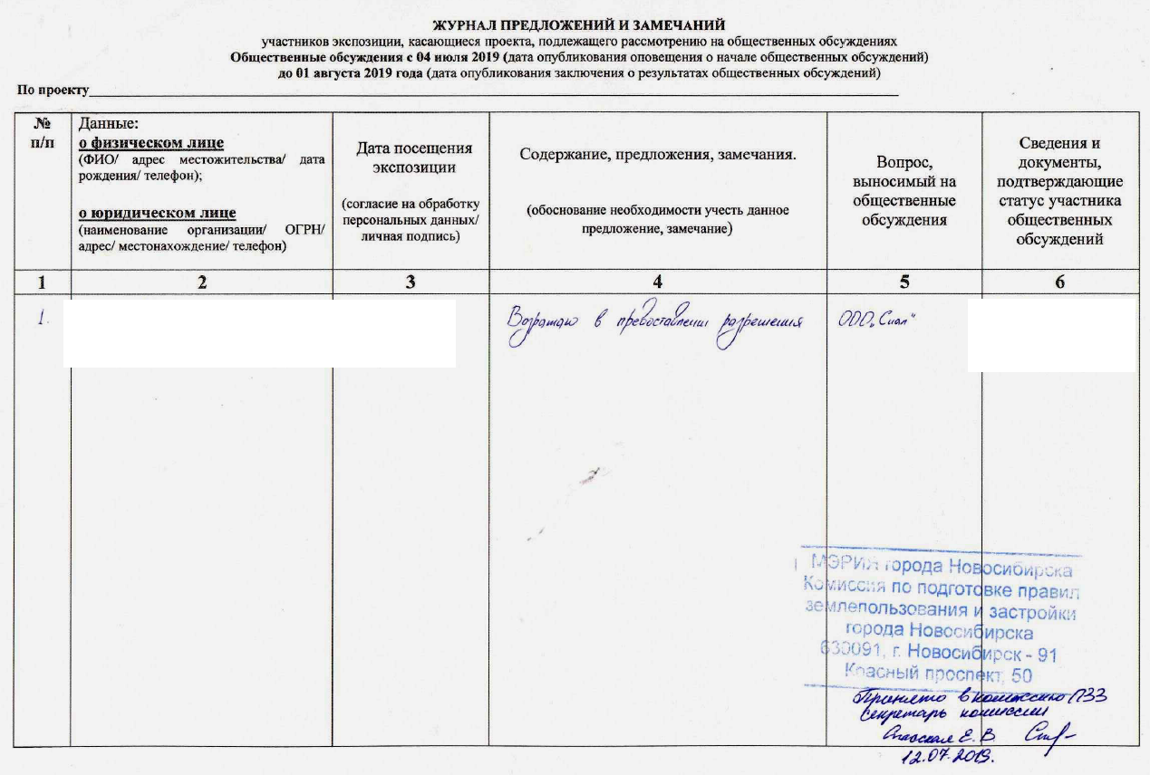
иллюстрация 1

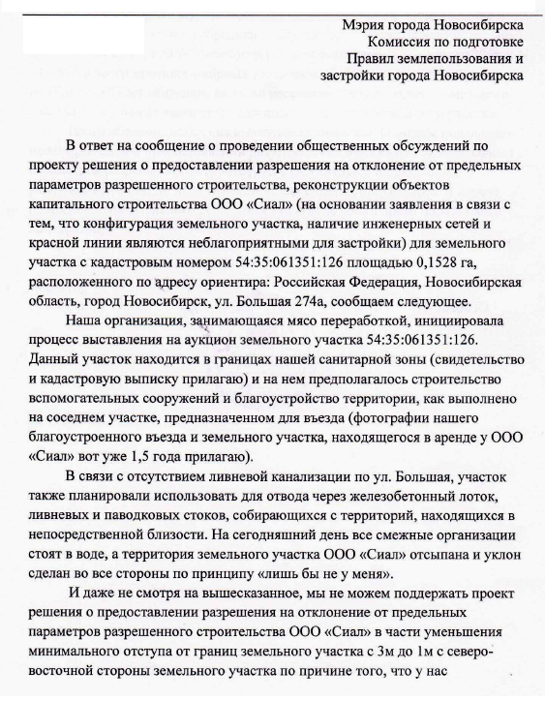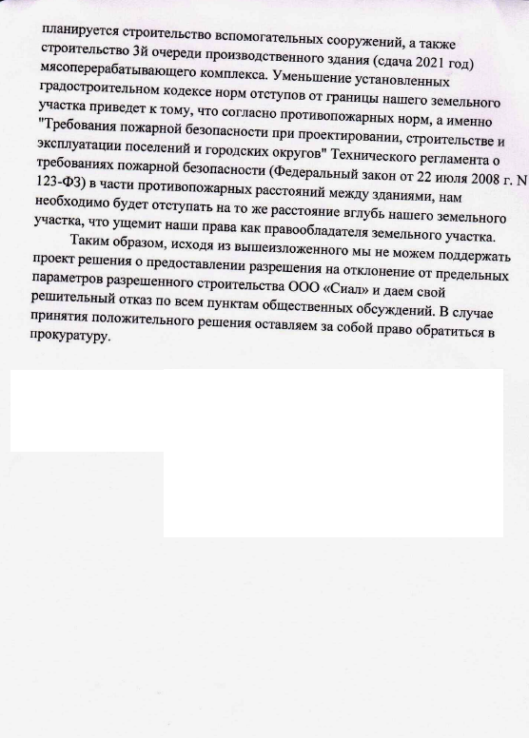
иллюстрация 2 иллюстрация 3

2. Предложения и замечания иных участников общественных обсуждений в соответствии с законодательством о градостроительной деятельности – не поступали.
3. От заявителя ООО «Сиал», чей вопрос рассматривается на общественных обсуждениях, в комиссию поступило предложение в форме заявления в виде уточнения заявленных требований – иллюстрация 4:
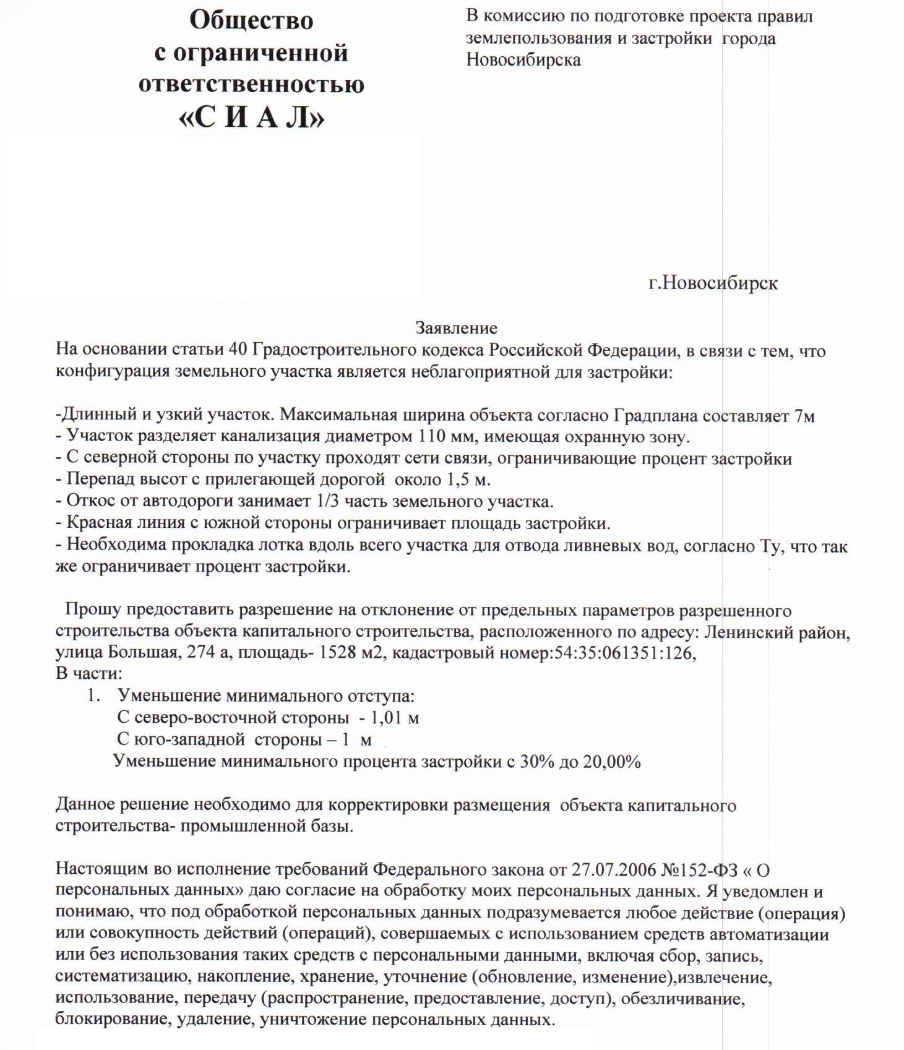
иллюстрация 4

Предложения экспертов:
«Предоставить разрешение на отклонение от предельных параметров».

По результатам проведения общественных обсуждений по проекту сделано следующее заключение:
1. Считать состоявшимися общественные обсуждения по проекту.
2. Процедура проведения общественных обсуждений по проекту осуществлена в соответствии с Градостроительным кодексом Российской Федерации, Федеральным законом от 06.10.2003 № 131-ФЗ «Об общих принципах организации местного самоуправления в Российской Федерации», решением Совета депутатов города Новосибирска от 24.06.2009 № 1288 «О Правилах землепользования и застройки города Новосибирска» и решением Совета депутатов города Новосибирска от 20.06.2018 № 640 «О порядке организации и проведения в городе Новосибирске общественных обсуждений и публичных слушаний в соответствии с законодательством о градостроительной деятельности».
3. Учет внесенных предложений и замечаний от участников общественных обсуждений целесообразен ввиду необходимости соблюдения прав и законных интересов правообладателей смежных земельных участков и объектов капитального строительства, расположенных в границах этих земельных участков.
4. Предоставить разрешение на отклонение от предельных параметров разрешенного строительства, реконструкции объектов капитального строительства обществу с ограниченной ответственностью «Сиал» (на основании заявления в связи с тем, что конфигурация земельного участка, наличие инженерных сетей и красной линии являются неблагоприятными для застройки) для земельного участка с кадастровым номером 54:35:061351:126 площадью 0,1528 га, расположенного по адресу ориентира: Российская Федерация, Новосибирская область, город Новосибирск, ул. Большая, 274а (зона коммунальных и складских объектов (П-2)):
в части уменьшения минимального отступа от границ земельного участка, за пределами которого запрещено строительство зданий, строений, сооружений с 3 м до 1,0м с северо-восточной стороны, с 3 м до 1 м с юго-западной стороны в габаритах объекта капитального строительства;
в части уменьшения минимального процента застройки с 30% до 20%.
Заместитель председателя комиссии по подготовке проекта правил землепользования и застройки города Новосибирска | В.Н. Столбов
И.о. секретаря комиссии по подготовке проекта правил землепользования и застройки города Новосибирска | В. В. Ковалева

